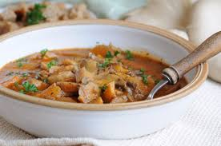 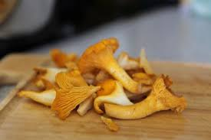

Jídelní lístek 14.8.2023 – 20.8.2023

Pondělí 14.8.2023

Polévka: kuřecí s nudlemi

Restovaná játra na cibulce, dušená rýže

Úterý 15.8.2023

Polévka: bujon s masem a vejci

Smažený květák, vařené brambory, tatarská omáčka

Středa 16.8.2023

Polévka: bramborová

Plněné papriky v rajské omáčce, kolínka

Čtvrtek 17.8.2023

Polévka: dršťková

Kuřecí plátek s liškovou omáčkou, šťouchané brambory

Pátek 18.8.2023

Polévka: hovězí s drobením

Vařené hovězí s koprovou omáčkou, houskový knedlík

Sobota 19.8.2023

Polévka: česneková s bramborem

Vepřová plec na pepři, těstoviny

Neděle 20.8.2023

Polévka: francouzská

Vepřový guláš, jemný knedlík